**Instituto Nacional De Educacion Diversificada INED Santa Cruz Naranjo Santa Rosa**

**Nombre: Fernanda Analy González González**

**Grado: 5to bachillerato En Computación**

**Catedra: Reparación**

**Catedrático:Gustavo Blanco**

**Ciclo Escolar: 2025**

**INDICE**

Contenido

Maquina Virtual - Virtual Box 3

Contenido 4

RAID : 4

VIRTUAL BOX: 4

MODELOS VISTAS Y CONTROLADORES 4

Modelos: 4

Vistas : 4

Controladores 4

SQL-MODE 5

Glosario 6

Linux: 6

Anfitriona 6

VMS 6

Modo SQL 6

E-GRAFIA 8

irtualBox - Wikipedia, la enciclopedia libre 8

Maquina Virtual - Virtual Box**.**

VirtualBox es un software de virtualización gratuito de código abierto que permite crear y administrar máquinas virtuales (VMs) donde puedes instalar y ejecutar múltiples sistemas operativos (como Windows, Linux, etc.) de forma simultánea en tu computadora. Funciona creando un entorno virtual que simula un ordenador completo, ideal para pruebas de software, desarrollo, entornos aislados y demostraciones sin afectar el sistema operativo principal.

El contenido de una máquina virtual con VirtualBox se refiere a la instalación y los archivos de un sistema operativo (invitado) que se ejecuta dentro de un entorno virtual simulado en tu computadora física (anfitriona). VirtualBox te permite crear estos entornos para instalar varios sistemas operativos, como Windows o Linux, y ejecutarlos simultáneamente, lo que es útil para pruebas, desarrollo y aislamiento seguro de software sin afectar tu sistema principa

# Contenido

RAID : "Raid" puede referirse a una tecnología de almacenamiento de datos conocida como Redundant Array of Independent Disks (RAID), que combina varios discos duros para mejorar el rendimiento o la protección de datos, a un insecticida de la marca Raid que controla insectos domésticos, o a una prueba deportiva de mountain bike que se realiza en Guatemala.

VIRTUAL BOX: VirtualBox es un software de virtualización gratuito y de código abierto que permite crear y ejecutar múltiples sistemas operativos en una sola computadora, utilizando recursos como CPU y memoria de la máquina anfitriona para crear "máquinas virtuales" aisladas. Sus contenidos principales incluyen la interfaz gráfica de usuario para gestionar las máquinas virtuales, los archivos de configuración de cada máquina, los discos duros virtuales y la capacidad de integrar funciones como la consola de línea de comandos, la gestión de recursos en la nube y la protección de datos.

# MODELOS VISTAS Y CONTROLADORES

Es una arquiterctura de software que divide una aplicación en tres componentes, conectores para facilitar el desarrollo y mantenimiento de aplicaciones,específicamente aquellas con interfaces de usuario

Modelos: El controlador procesa la acción y recibe sus interaciones. Es la presentación visua lde la información

Vistas : se encarga de presentar los datos del usuario y de recibir sus interacciones es la presentación de la información

Controladores**:** Un "controlador" puede referirse a un software (o driver) que permite la comunicación entre un dispositivo de hardware (como una impresora o tarjeta gráfica) y un sistema operativo, o a una persona que intenta tener un control excesivo sobre situaciones y otras personas

SQL-MODE**:**El "[modo SQL](https://www.google.com/search?client=firefox-b-d&sca_esv=336f6c4ab6ad7231&cs=0&q=modo+SQL&sa=X&ved=2ahUKEwi0urTLouWPAxUxQzABHbp4GfkQxccNegQIAhAB&mstk=AUtExfAJkaPY8SVeaIlfyFo6rbESNicwzkrxTcVTN0Wz2toPIPd7zbcDmdP-mYajcYGuLD5gBZlVZ-uRh5pkPXfVL8ZVbuSU7DTq5TXxhG78UeeGNcM9BcaYY0ifpa9sb0wyBvY&csui=3)" o SQL_MODE en [MySQL](https://www.google.com/search?client=firefox-b-d&sca_esv=336f6c4ab6ad7231&cs=0&q=MySQL&sa=X&ved=2ahUKEwi0urTLouWPAxUxQzABHbp4GfkQxccNegQIAhAC&mstk=AUtExfAJkaPY8SVeaIlfyFo6rbESNicwzkrxTcVTN0Wz2toPIPd7zbcDmdP-mYajcYGuLD5gBZlVZ-uRh5pkPXfVL8ZVbuSU7DTq5TXxhG78UeeGNcM9BcaYY0ifpa9sb0wyBvY&csui=3) es un conjunto de reglas de validación y sintaxis que definen cómo el servidor procesa las consultas SQL y valida los datos. Sirve para aumentar la flexibilidad o el rigor de la base de datos y permite que los desarrolladores o administradores ajusten el comportamiento del servidor, alineándolo con el estándar SQL o el de versiones anteriores de MySQL/MariaDB. Se configura utilizando la variable del sistema @@sql_mode, que puede ser global (para todo el servidor o por base de datos) o de sesión (solo para la conexión actual)

# Glosario

Linux: Linux es un sistema operativo de código abierto similar a Unix, creado por [Linus Torvalds](https://www.google.com/search?client=firefox-b-d&sca_esv=336f6c4ab6ad7231&biw=1440&bih=784&q=Linus+Torvalds&sa=X&ved=2ahUKEwiKu6_io-WPAxVPQjABHTBqJn0QxccNegQIGhAC&mstk=AUtExfCRdinSiNgsL5s9X4D5Q9uKtnAJx6dg_HqScizCXNcL6F0LIA-d2yVjSwKQYitqStjHPsgArfAwW-TfB3NnLTozQ2qEEsgciuAIi0jbESPe8-NQDuvxdeNYDpEPFqp0TXA&csui=3) en 1991. Se distingue por la libertad que otorga a los usuarios para acceder, modificar y distribuir su código fuente, y funciona gracias a un [kernel](https://www.google.com/search?client=firefox-b-d&sca_esv=336f6c4ab6ad7231&biw=1440&bih=784&q=kernel&sa=X&ved=2ahUKEwiKu6_io-WPAxVPQjABHTBqJn0QxccNegQIGhAD&mstk=AUtExfCRdinSiNgsL5s9X4D5Q9uKtnAJx6dg_HqScizCXNcL6F0LIA-d2yVjSwKQYitqStjHPsgArfAwW-TfB3NnLTozQ2qEEsgciuAIi0jbESPe8-NQDuvxdeNYDpEPFqp0TXA&csui=3) que gestiona el hardware del sistema. Linux es una alternativa gratuita y personalizable a sistemas operativos propietarios como Windows y macOS, y se utiliza en una gran variedad de dispositivos, desde servidores y supercomputadoras hasta teléfonos inteligentes y electrodomésticos inteligentes.

Anfitriona**:** Una anfitriona es la mujer que recibe y atiende a invitados o clientes en su casa, en un evento, o en un establecimiento como un restaurante o discoteca, con el objetivo de ofrecer un servicio acogedor y apoyar el buen desarrollo del evento. Sus funciones pueden variar desde gestionar mesas y reservas hasta informar y guiar a los visitantes, asegurando una experiencia positiva

## VMS

VMS es un acrónimo en inglés con varios significados, los más comunes son: Sistema de Gestión de Proveedores (Vendor Management System), un software para gestionar trabajadores externos y proveedores de servicios; [Sistema de Gestión de Video](https://www.google.com/search?client=firefox-b-d&sca_esv=336f6c4ab6ad7231&biw=1440&bih=784&q=Sistema+de+Gesti%C3%B3n+de+Video&sa=X&ved=2ahUKEwjehquupOWPAxV2SjABHVcHHLEQxccNegQILBAB&mstk=AUtExfAtGjrxL4_yoGuvxKkZ0uR-Tcj6WSZehX0wSulMu-CXnKcqoVZxXw-cZmGkbGT7rCNMXrsKEk3o40joWMUiYTKiNpbrgoUfRHs7BW-TRFdmfJTC4KiP9EjgRzgmlO4dC2g&csui=3) (Video Management System), una plataforma para supervisar cámaras de seguridad y otros sensores de vigilancia; [Sistema de Monitoreo de Embarcaciones](https://www.google.com/search?client=firefox-b-d&sca_esv=336f6c4ab6ad7231&biw=1440&bih=784&q=Sistema+de+Monitoreo+de+Embarcaciones&sa=X&ved=2ahUKEwjehquupOWPAxV2SjABHVcHHLEQxccNegQILRAB&mstk=AUtExfAtGjrxL4_yoGuvxKkZ0uR-Tcj6WSZehX0wSulMu-CXnKcqoVZxXw-cZmGkbGT7rCNMXrsKEk3o40joWMUiYTKiNpbrgoUfRHs7BW-TRFdmfJTC4KiP9EjgRzgmlO4dC2g&csui=3) (Vessel Monitoring System), que rastrea la posición de barcos mediante satélite; y [Estimulación Muscular Variable](https://www.google.com/search?client=firefox-b-d&sca_esv=336f6c4ab6ad7231&biw=1440&bih=784&q=Estimulaci%C3%B3n+Muscular+Variable&sa=X&ved=2ahUKEwjehquupOWPAxV2SjABHVcHHLEQxccNegQILhAB&mstk=AUtExfAtGjrxL4_yoGuvxKkZ0uR-Tcj6WSZehX0wSulMu-CXnKcqoVZxXw-cZmGkbGT7rCNMXrsKEk3o40joWMUiYTKiNpbrgoUfRHs7BW-TRFdmfJTC4KiP9EjgRzgmlO4dC2g&csui=3) (Variable Muscle Stimulation), un tipo de electroterapia para la recuperación muscular. Otro significado es [Máquina Virtual](https://www.google.com/search?client=firefox-b-d&sca_esv=336f6c4ab6ad7231&biw=1440&bih=784&q=M%C3%A1quina+Virtual&sa=X&ved=2ahUKEwjehquupOWPAxV2SjABHVcHHLEQxccNegQIOhAB&mstk=AUtExfAtGjrxL4_yoGuvxKkZ0uR-Tcj6WSZehX0wSulMu-CXnKcqoVZxXw-cZmGkbGT7rCNMXrsKEk3o40joWMUiYTKiNpbrgoUfRHs7BW-TRFdmfJTC4KiP9EjgRzgmlO4dC2g&csui=3) (Virtual Machine), que es una instancia de computación virtual en la nube, también conocida como V

Modo SQL **:** El modo SQL se refiere principalmente a dos cosas: la capacidad de escribir y ejecutar consultas en el lenguaje SQL (Structured Query Language) para manipular bases de datos relacionales, y el conjunto de reglas o comportamientos que un motor de base de datos (como MySQL o Oracle) aplica para validar la sintaxis y los datos de esas consultas. En el primer caso, el modo SQL es el entorno donde se escriben los comandos para extraer, insertar, actualizar y borrar datos. En el segundo, define la rigidez de las reglas, dictando si un valor incorrecto genera un error o solo una advertencia, permitiendo así personalizar el comportamiento del sistema de base de datos.

**ANEXOS**

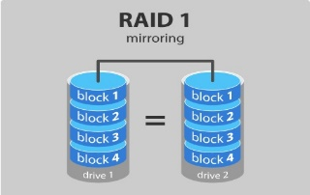**Maquita virtual-virtual box**

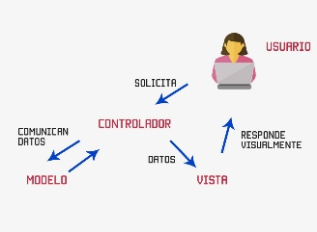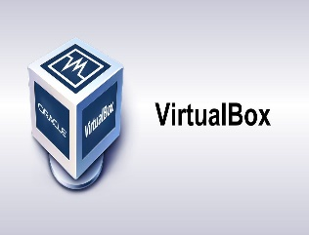

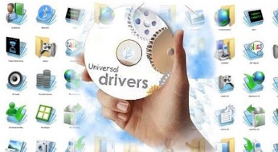

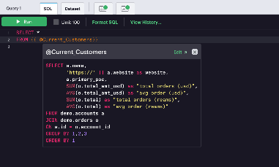

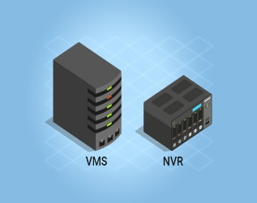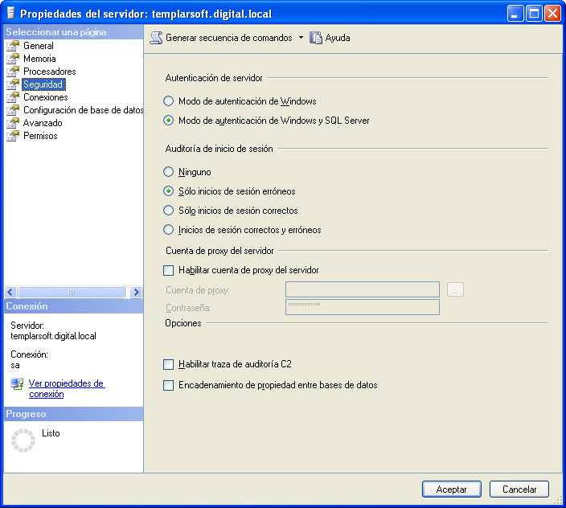

# E-GRAFIA

### [irtualBox - Wikipedia, la enciclopedia libre](irtualBox - Wikipedia, la enciclopedia libreWikipedia https://es.wikipedia.org › wiki › VirtualBox s.wikipedia.org/wiki/RAID)

[Wikipedia](irtualBox - Wikipedia, la enciclopedia libreWikipedia https://es.wikipedia.org › wiki › VirtualBox   s.wikipedia.org/wiki/RAID)

[https://es.wikipedia.org](irtualBox - Wikipedia, la enciclopedia libreWikipedia https://es.wikipedia.org › wiki › VirtualBox   s.wikipedia.org/wiki/RAID) *[› wiki › VirtualBox](irtualBox - Wikipedia, la enciclopedia libreWikipedia https://es.wikipedia.org › wiki › VirtualBox   s.wikipedia.org/wiki/RAID)*

[s.wikipedia.org/wiki/RAID](irtualBox - Wikipedia, la enciclopedia libreWikipedia https://es.wikipedia.org › wiki › VirtualBox   s.wikipedia.org/wiki/RAID)